宜蘭縣大溪國小102學年度上學期學校特色課程省思表

年級： | 三年級 | 教學者： | 梁佳玉
活動主題-  單元名稱： | 海洋瑰寶-石頭家族 | 節數 | 2節
教學日期 | 102年11月29日 | 填表日期： | 103年4月23日
◎是否依原設計教學 | - ■完全做到 2□部份做到 3□無法做到
◎教學過程說明 | 石頭彩繪造型  1.各小組討論佈置的主題與內容。  2.挑選石頭後，進行彩繪與造型。  3.利用石頭進行佈置。  4.成品分享。
◎教學成效  (教學目標達成) | 一、能利用石頭的外型特徵，彩繪出不同的物體造型  二、能透過不同的媒材搭配石頭，表現出有創意的藝術作品  三、能運用彩繪石頭的成品佈置生活環境  四、能和他人分享自己的創作的成果
◎對本單元的建議與教學省思 | 孩子對於能在石頭上作畫，感到很新鮮，對於做完的成品也很有成就感。完成的作品可做為教室的裝飾品，也讓孩子發現用更環保的方式創造具個人特色的作品。
◎修改後的教學策略或調整方式 | 1.建議能夠結合藝文課，事先指導孩子運用水彩特性，創造出有趣的造型。
◎其他

宜蘭縣大溪國民小學 特色課程 教學成果照片
活動名稱：海洋瑰寶-石頭家族 | 教學者：梁佳玉
時間：102年11月29日 (2節) | 地點：三忠教室
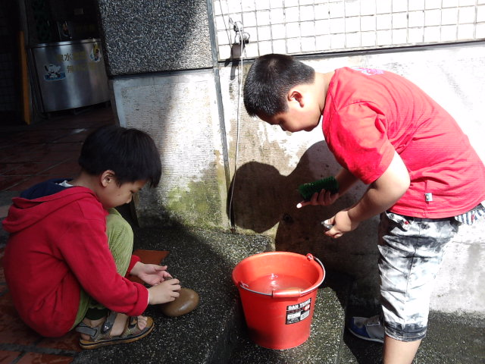 | 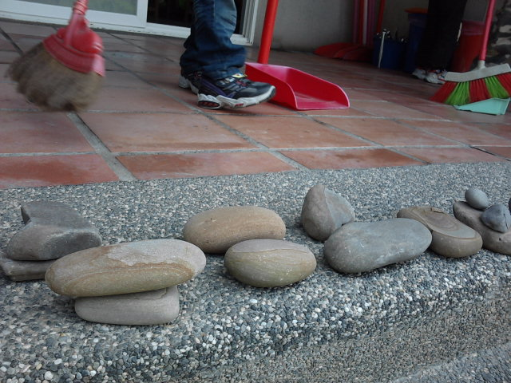
●彩繪石頭前置作業: 清洗。 | ●彩繪石頭前置作業:曬乾。
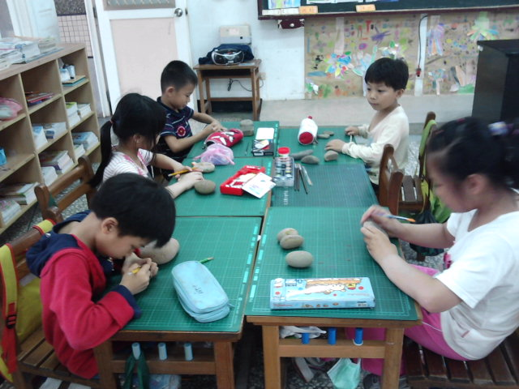 | 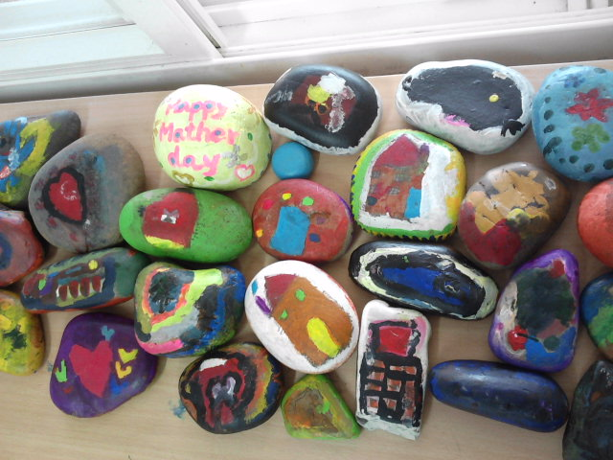
●石頭彩繪。 | ●石頭彩繪作品。

宜蘭縣大溪國小102學年度上學期學校特色課程省思表

年級： | 三年級 | 教學者： | 梁佳玉
活動主題-  單元名稱： | 海洋瑰寶-蜜月灣尋寶 | 節數 | 2節
教學日期 | 102年11月27日 | 填表日期： | 103年4月23日
◎是否依原設計教學 | - ■完全做到 2□部份做到 3□無法做到
◎教學過程說明 | 1. 行前的安全講解  2. 蜜月灣實地觀察  3.石頭造型大賽遊戲
◎教學成效  (教學目標達成) | （一）能了解到沙灘的注意事項。  （二）能大方介紹自己作品並學會專注傾聽同學的說話。  （三）能利用自己的創意做出石頭造型。
◎對本單元的建議與教學省思 | 三年級的孩子，主要以認識環境、觀察現象為課程實施的主要方法，孩子的觀察力很好，一下子就能歸納並區辨石頭間的不同樣貌。另外，孩子的創造力也很好，能夠運用想像力說明石頭的形狀，排出有趣的圖形。
◎修改後的教學策略或調整方式 | 1.建議能夠結合自然課程，讓孩子能夠建立更多有關自然環境的知識。  2. 在實地觀察前，需要多花些時間介紹蜜月灣特殊地形-單面山，以及地理特色的解說，好讓孩子在實勘時能更快聚焦。
◎其他

宜蘭縣大溪國民小學 特色課程 教學成果照片
活動名稱：海洋瑰寶-蜜月灣尋寶 | 教學者：梁佳玉
時間：102年11月27日 (2節) | 地點：蜜月灣
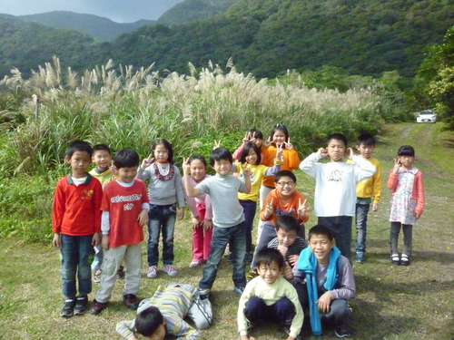 | 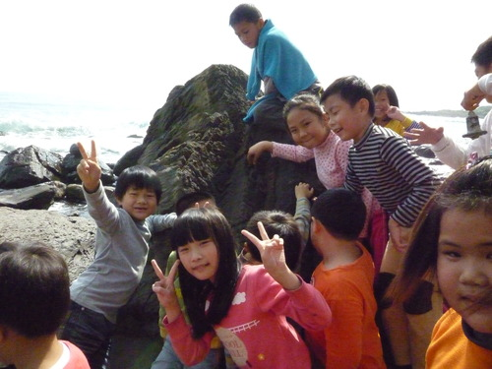
●校園集合，提醒學生到海邊要注意的事項 | ●認識蜜月灣的地形特色-單面山的岩石
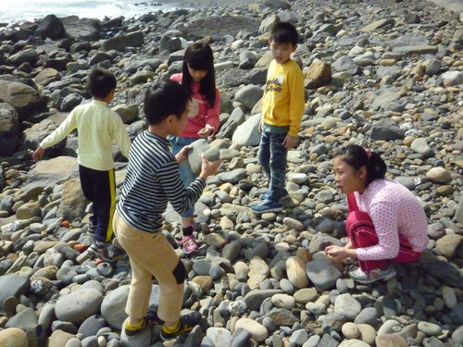 | 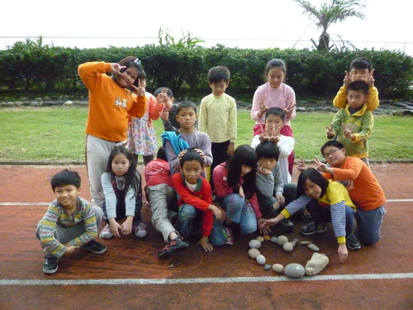
●觀察石頭的外型與特色 | ●排出石頭造型

